Эксперименты – это увлекательно и познавательно!

Уважаемые родители!
Ранний возраст – это возраст активного познания окружающего мира, основа дальнейшего развития в дошкольном, а затем и в школьном возрасте. Каждый малыш испытывает естественную потребность в развитии.
Задача взрослых – ввести в жизнь ребенка новый опыт, открывающий перед ним замечательные возможности. Любознательный ребенок радостно включается в знакомство с окружающим миром. Изучая окружающий мир, дети начинают активно «экспериментировать». Им все интересно и любая мелочь способна привести их в восторг. Ребенок с огромным удовольствием наблюдает, слушает, запоминает, перехватывает инициативу и действует.
На прогулке весной привлекайте внимание ребенка ко всему, что происходит вокруг. Комментируйте то, что видите, задавайте вопросы, спрашивайте его мнение.
Вместе развивайте познавательный интерес.

Опыт № 1 «Чупа-чупс»
Слепите снежок и наколите его на конец палки. Дайте палку ребенку. Пусть он опустит снежок в лужу, держа палку за свободный конец, и ходит вдоль лужи, наблюдая за тем, что происходит со снежком. Снежок был круглым и белым. Подержим снежок в воде подольше и посмотрим, что будет.
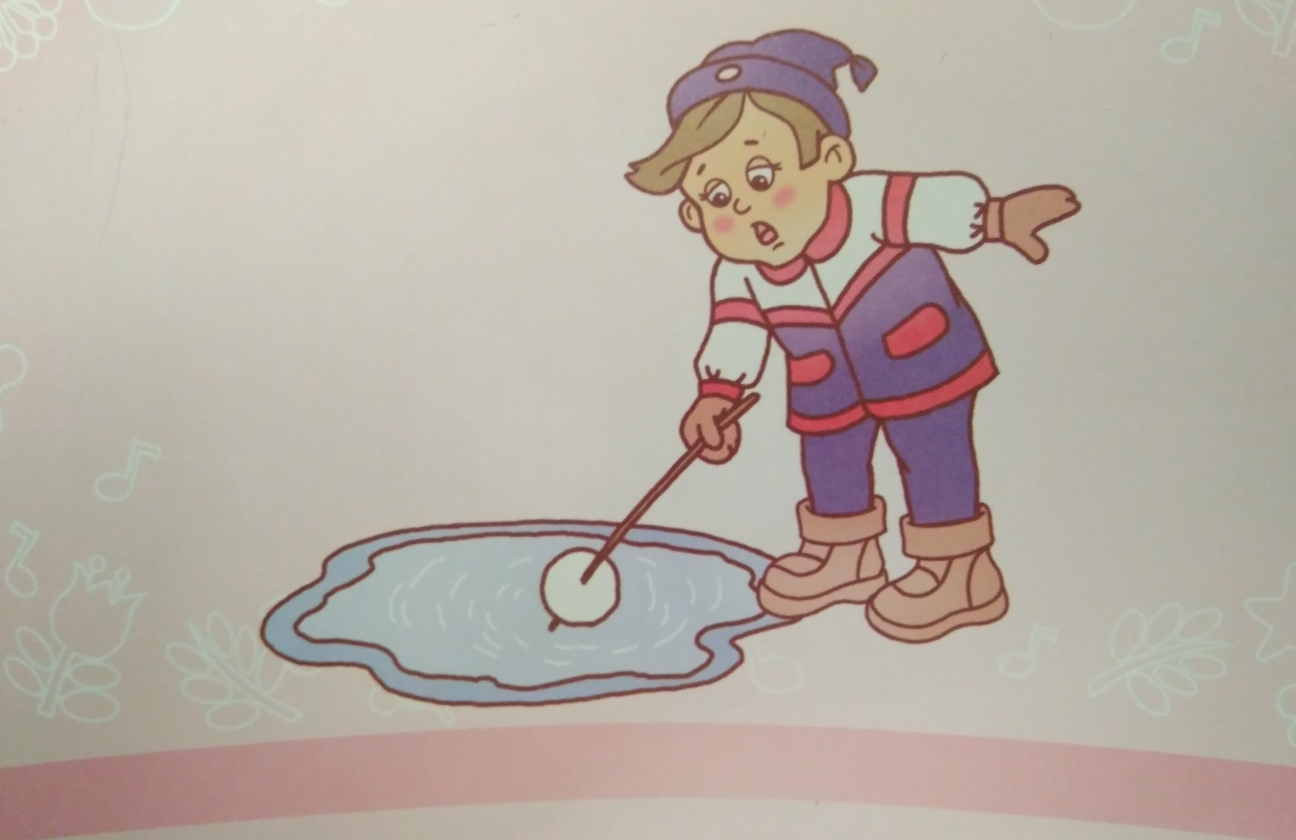

Опыт № 2 «Плавает или тонет?»
Опустите в лужу льдинку и камешек. Что вы заметили?
Опыт № 3 «Ручейки»
Вместе с ребенком с помощью палки или лопатки делайте в снегу небольшие углубления – канавки. Подводите их к лужам и наблюдайте за тем, как вода ручейком вытекает из лужи и бежит туда, куда вы ее направляете. Экспериментируйте с направлением ручейка, глубиной и длиной канавок.
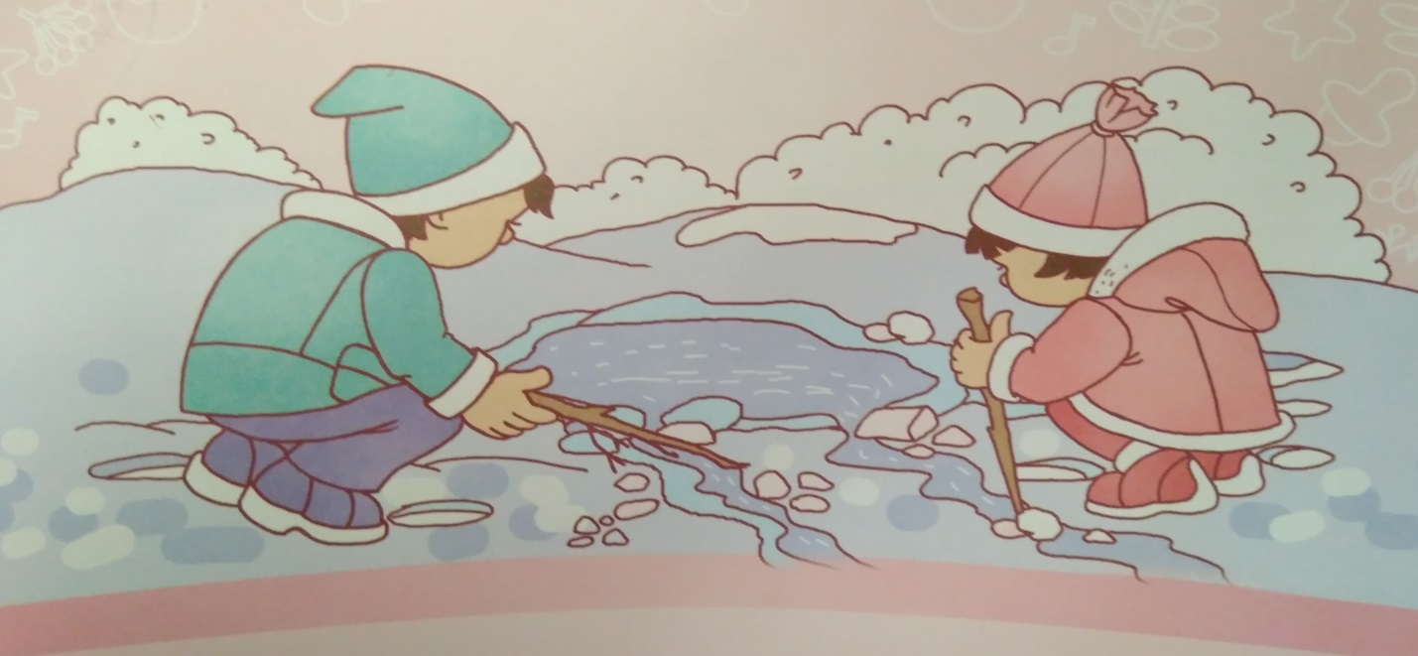
Опыт № 4 «На солнышке погреемся»

Одинаковые по величине снежные комки положите на нагреваемую солнышком скамеечку и в теневое место. В конце прогулки посмотрите что изменилось?
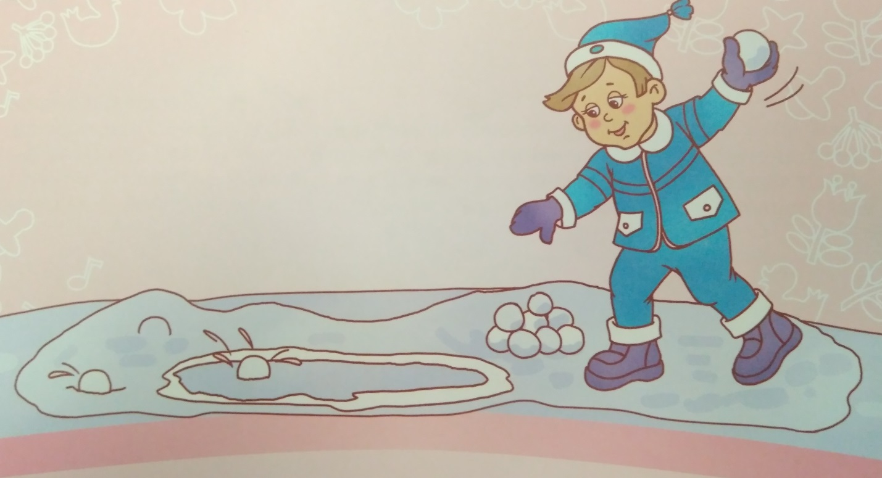
Очень важно развивать у ребенка аккуратность! Найдите такое место, где еще не весь снег растаял, но уже появились лужи. Вместе с ребенком слепите большой снежок и постарайтесь перебросить его через лужу. Затем идите на то место, куда снежок упал, найдите его и, если он цел, бросайте через лужу снова. При необходимости слепите новый снежок. Если луж нет, можно перебрасывать снежок через скамейку.

